**TRABALHO DE ELE AD2**

**ANÁLISE DE CIRCUITOS INTEGRADORES E DIFERENCIADORES**

INTEGRANTES:

2018 MARCELO BARBOSA

2107 BRUNO VIDAL

2170 DERIC

2171 AQUINO JESUS

2180 DE BRITO

CONTAS NO MULTISM LIVE:

2018 MARCELO BARBOSA: [marcelobfrfjb@gmail.com](mailto:marcelobfrfjb@gmail.com)

2107 BRUNO VIDAL: [Brunomiguez099@gmail.com](mailto:Brunomiguez099@gmail.com)

2170 DERIC: [anjosderic@gmail.com](mailto:anjosderic@gmail.com)

2171 AQUINO JESUS: [matheusfadj@gmail.com](mailto:matheusfadj@gmail.com)

2180 DE BRITO: [bruninho_luiz18@icloud.com](mailto:bruninho_luiz18@icloud.com)

**Integradores**:

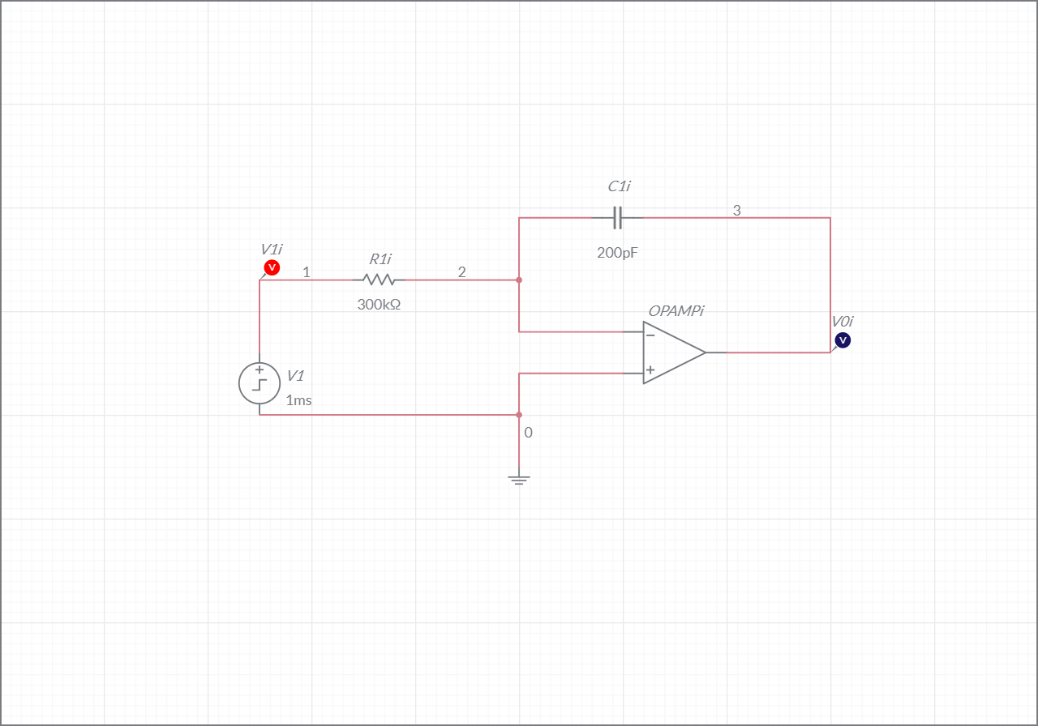

Por meio do circuito acima, é fácil visualizar que ele é integrador, pois a corrente no capacitor será a mesma que a no resistor. 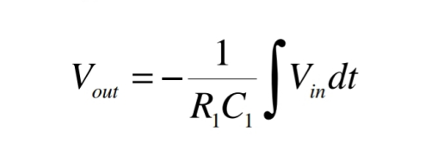

Além disso, por meio do gráfico, podemos inferir que:

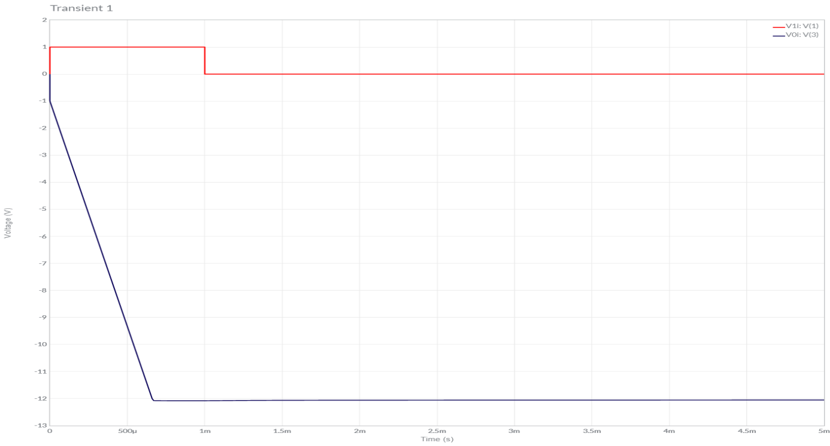

Há a presença de uma reta constante e uma que varia em função do tempo, portanto, o integrador é sim, satisfatório, já que a integral de uma constante nos dá uma função de primeiro grau ampliada pelo fator -1/RC

Vejamos o circuito da questão 7.78 do livro texto:

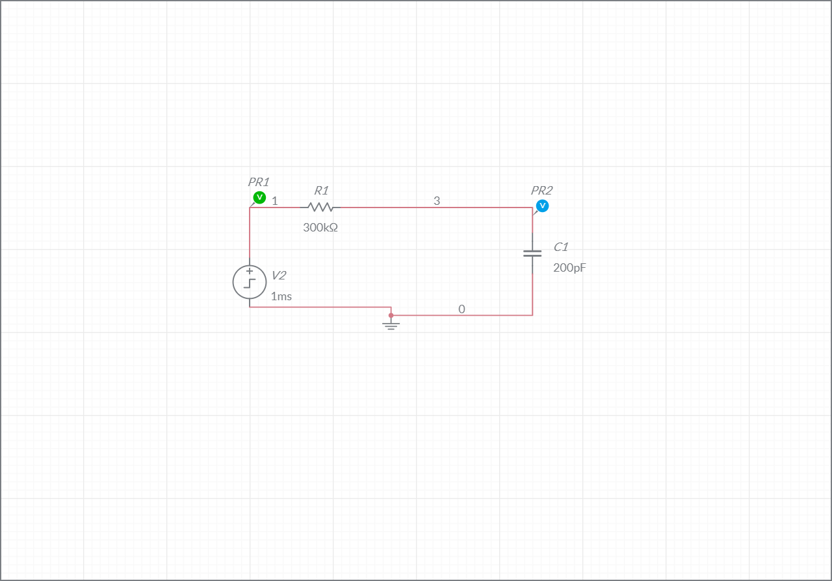

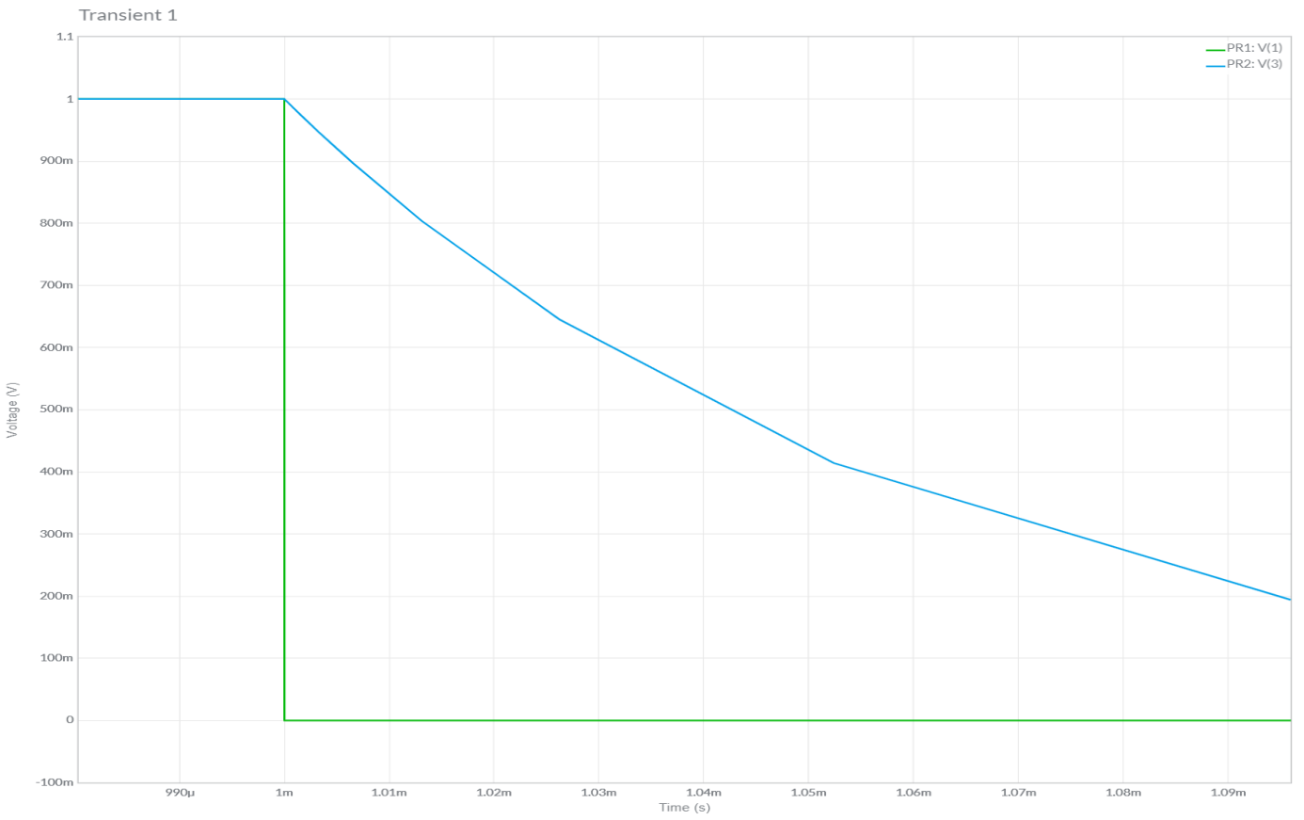

Pelo comportamento da função, podemos também dizer que o circuito é um integrador, porém, mais limitado.Tendo em vista que no integrador com amplificador há a possibilidade de, ao ligar uma resistência em paralelo, fazer alterações no circuito sem mudar seus elementos iniciais para ampliar ou reduzir a tensão de saída. Enquanto no integrador sem OPAMP, o único jeito de haver alterações é mudando os elementos do circuito original e mesmo assim o valor da tensão de saída nunca é maior que 1.

Além disso, o integrador só opera satisfatoriamente quando o t é menor que 0,5 RC(0,03ms), sendo esta mais uma desvantagem em relação ao OPAMP. Já que o integrador OPAMP é satisfatório sem depender da constante tal, nesse caso por mais de 0,5ms, quase 20 vezes mais que 0,5RC e alterando os valores de RC, muitas vezes o integrador funciona durante todo o pulso.

**Diferenciadores:**

Agora, faremos análises com os seguintes circuitos::

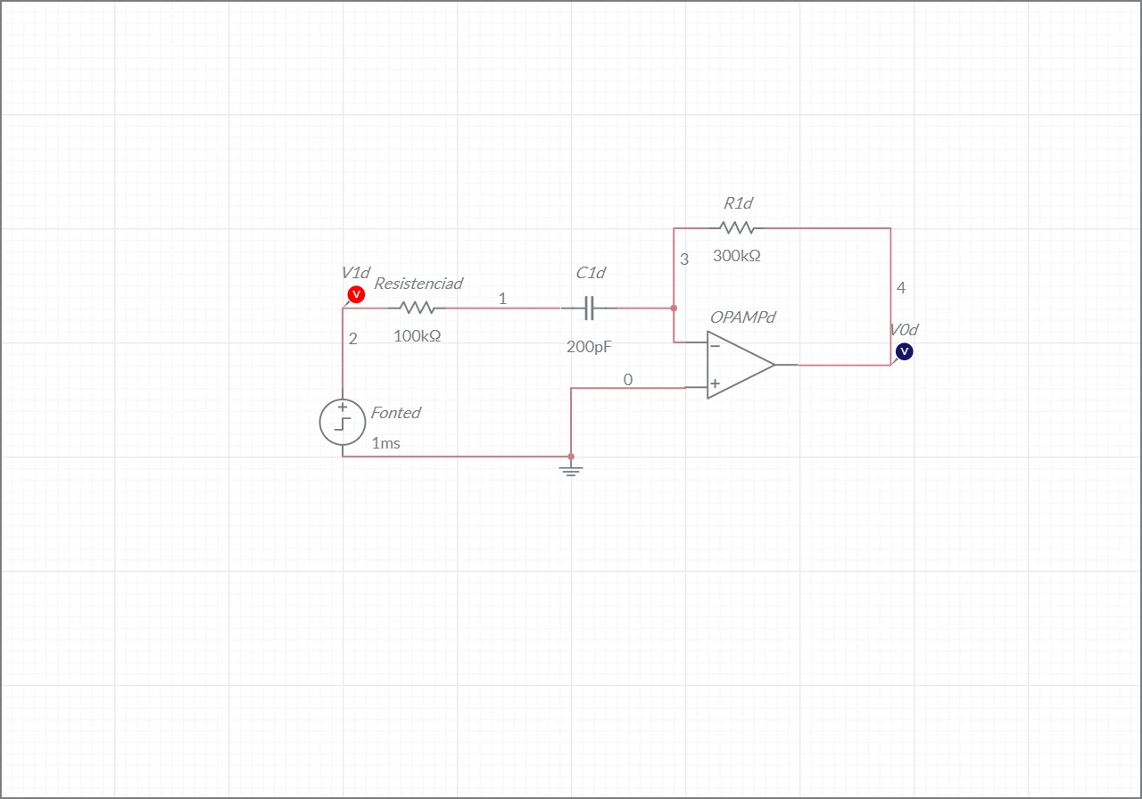

Como a corrente que passa no capacitor é a mesma da resistência de realimentação negativa, é fácil ver que o circuito se comporta como diferenciador, respondendo a seguinte fórmula:

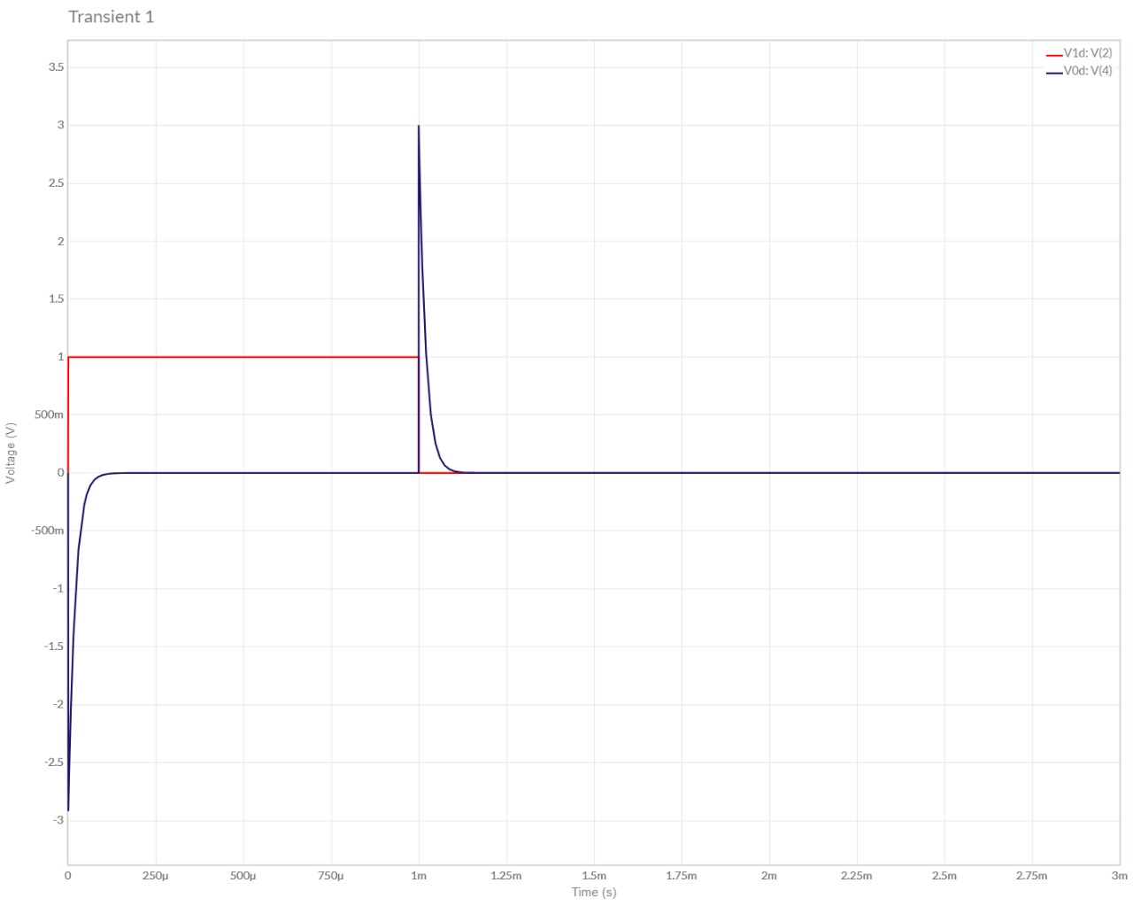

Os circuitos diferenciadores são muito instáveis, o que é possível visualizar pelos picos de tensão que têm, mesmo com uma resistência em série para estabilizar o capacitor. O tempo que ele funciona é baixo, mas pode ser alterado pela manipulação dos valores de rc, porém, não funcionaria como um diferenciador.

Vejamos o que acontece sem a resistência:

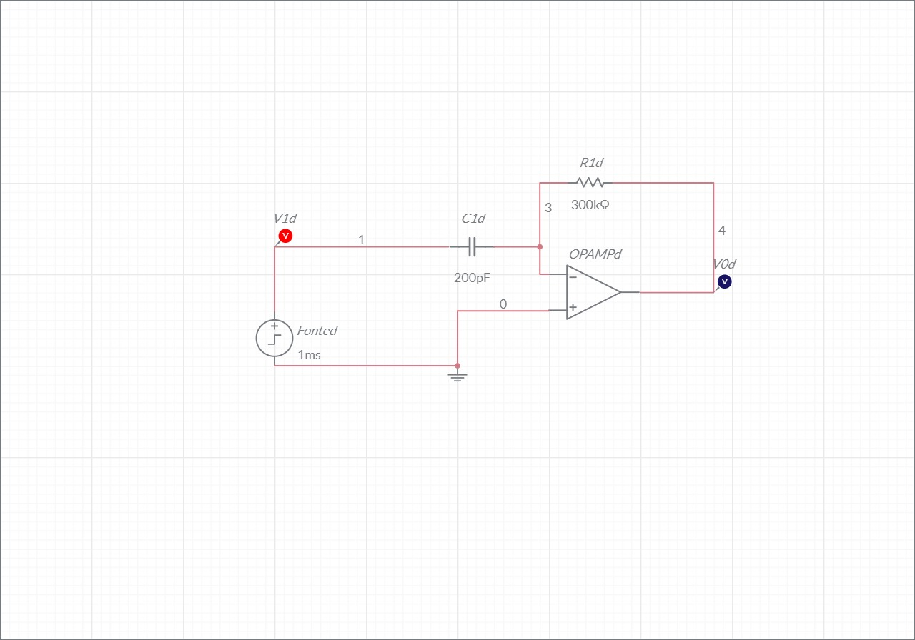

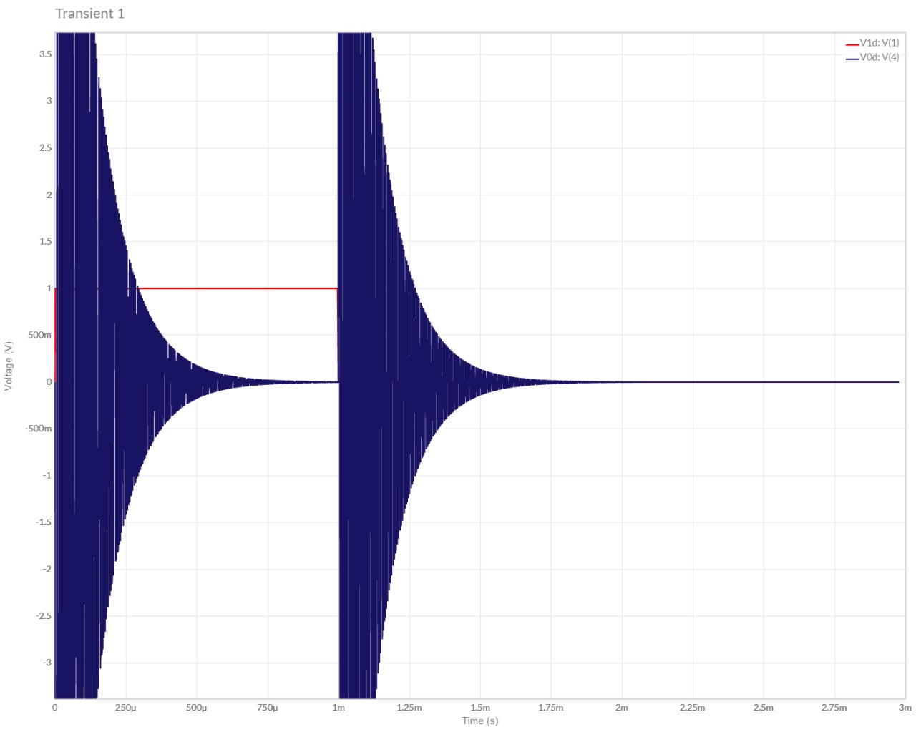

Podemos ver que há uma grande interferência. Por isso, a resistência em série com o capacitor é de grande utilidade, pois, sem ele a corrente fica muito elevada, tevido a grande tensão no capacitor que gera uma derivada inexistente.

Comparando com o diferenciador sem OPAMP:

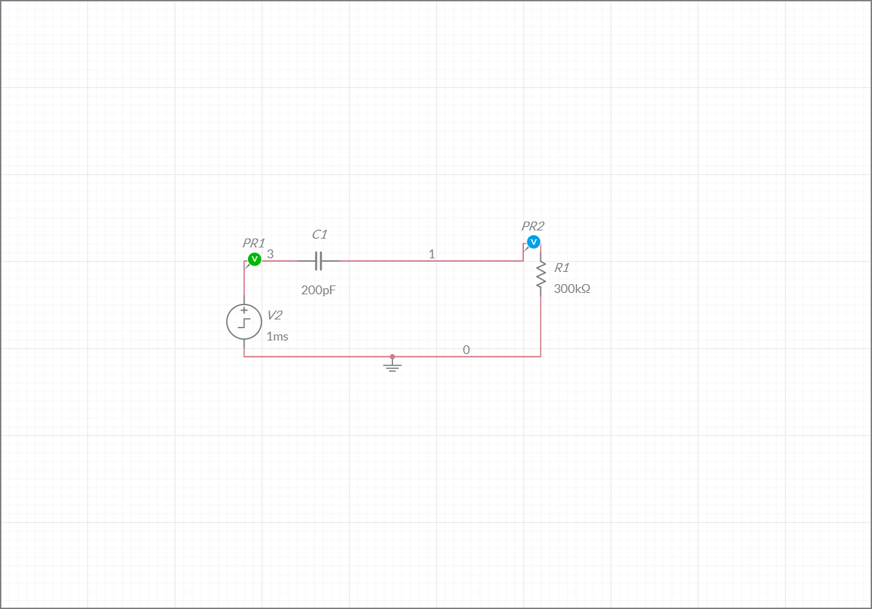

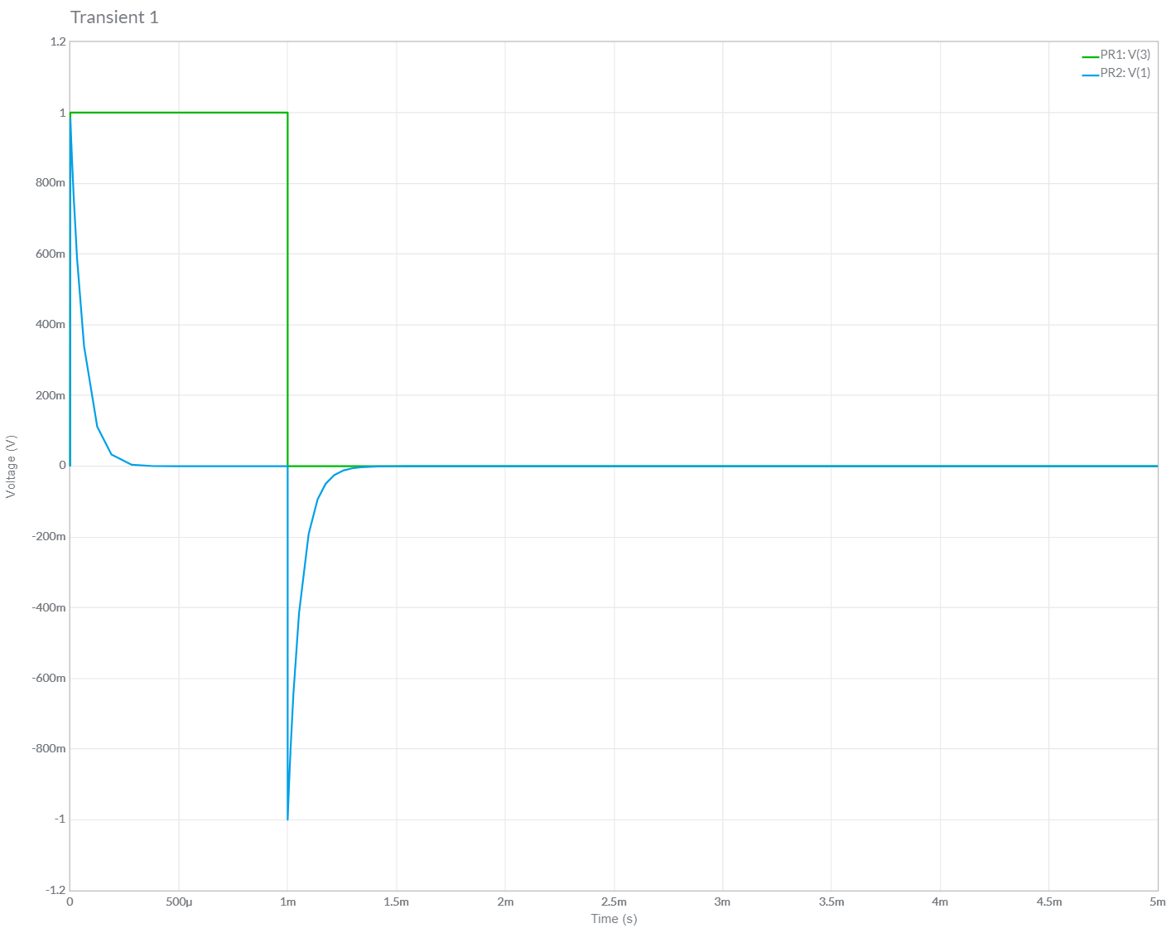

A constante RC tem uma limitação nesse caso, pois, ela só pode ser no máximo 1/10 da menor largura de pulso aplicado à entrada do circuito.

Além disso, vemos que o comportamento é parecido com o diferenciador com OPAMP, porém o OPAMP tem a possibilidade de ampliação da tensão de entrada, enquanto no sem OPAMP ela é replicada.

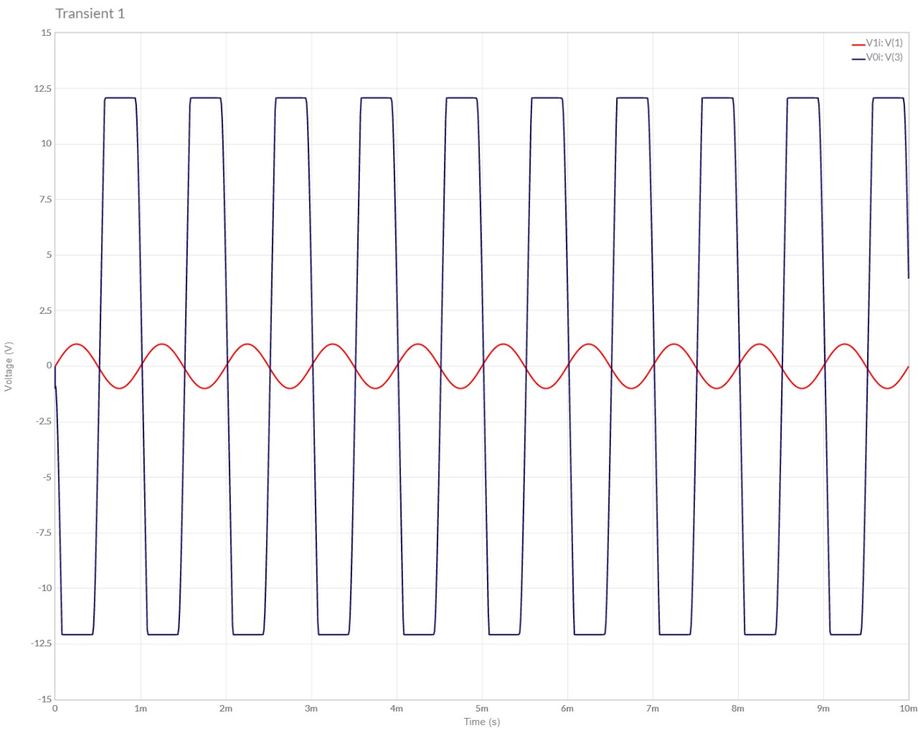

Fonte de saída saturada:

Esse último gráfico é para abordar um caso particular tanto dos integradores quanto dos diferenciadores, a saturação. Devemos sempre tomar cuidado ao mexer com esses circuitos, principalmente no diferenciador onde a ampliação pode prejudicar muito mais, causando interferência e etc. Pois, os amplificadores operacionais têm a alimentação Positiva e a alimentação negativa e caso a tensão de saída seja maior que uma dessas alimentações, ocorre a saturação. A saturação pode impedir de ver o comportamento correto do circuito, porém, serve como uma medida de segurança para que os picos de tensão não sejam muito grandes.

Conclusão: Os circuitos com OPAMPS são mais úteis, tendo em vista que são mais maleáveis, podem ser ampliados e que não dependem da constante tal para seu funcionamento.

**CIRCUITOS NO MULTISM:**

<https://www.multisim.com/content/4xbd58dUACjzo49oHF2Hme/integrador-sem-opamp/open/>

<https://www.multisim.com/content/6XywJZq2WWYae65QU649pL/diferenciador-sem-opamp/open/>

<https://www.multisim.com/content/ohhvXgEK7y9VSos27SJ68m/2018-marcelo-barbosa-integrador/>

<https://www.multisim.com/content/aiAxeKtWrs4cYzV56g9aNF/2018-marcelo-barbosa-diferenciador/>

<https://www.multisim.com/content/T2zMkAWZVybrEyxhW8NYYT/2018-marcelo-barbosa-diferenciador-2/open/>